ZASTUPITELSTVO OBCE RADOVESNICE II
vyhlašuje podle zákona č. 128/2000 Sb. § 39 a na základě usnesení ZO ze dne 2.3.2021
ZÁMĚR
prodeje z majetku obce Radovesnice II
Pozemek v kat. území Rozehnaly
Parcela číslo : 565/4 (ostatní plocha)/ 22m²
Cena pozemku stanovená rozhodnutím ZO 50,-Kč/m²
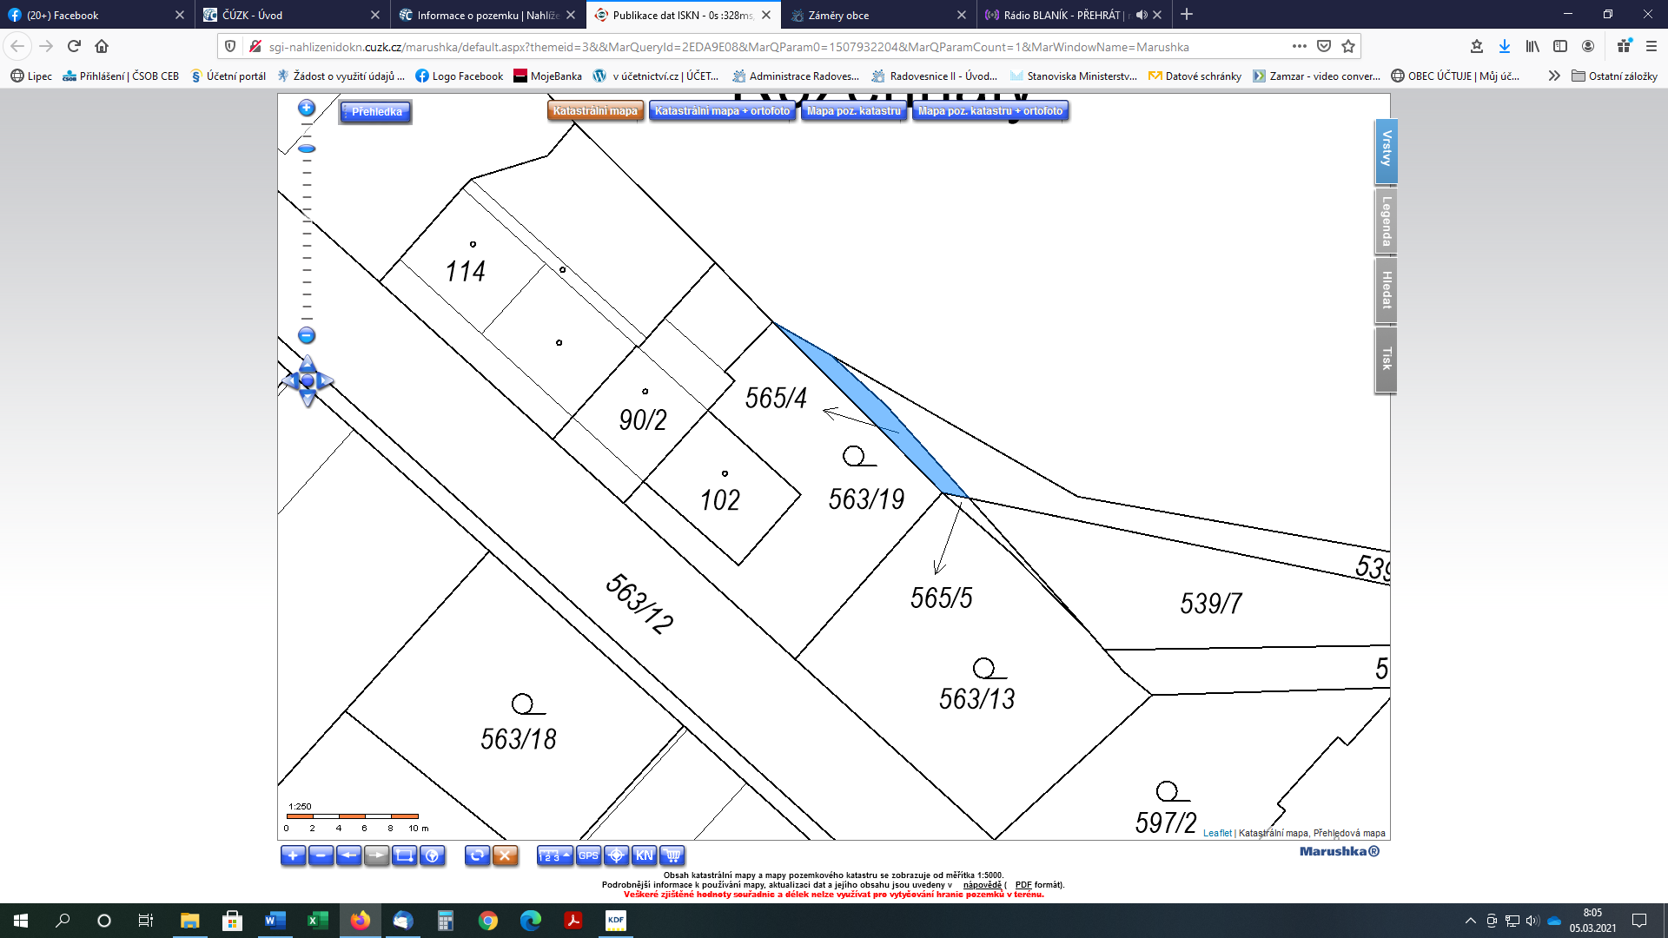
Zájemci o výše uvedený pozemek mohou zaslat žádost na adresu :
Obecní úřad
Radovesnice II čp. 215
281 28 Radovesnice II
Případné připomínky k tomuto záměru mohou být písemně uplatněny nejpozději do 22.3.2021 na Obecním úřadě v Radovesnicích II.

V Radovesnicích II dne 5.3.2021 Viktor Sodoma starosta
Vyvěšeno: 5.3.2021 Sejmuto:

